
Sweet Bordeaux
在香港取得巨大成功

第二屆美酒佳餚巡禮於2010年10月28至31日在香港舉行。今年，Sweet Bordeaux重臨香港以參加此盛事。
展會後總結：10,200個試酒活動，遠遠超出了其鄰近的著名AOC (法國原產地名) 釀酒區，這些地區釀造的都是較傳統的葡萄酒。

是次展會在多方面達到成功，而參加者的熱情亦受到肯定。

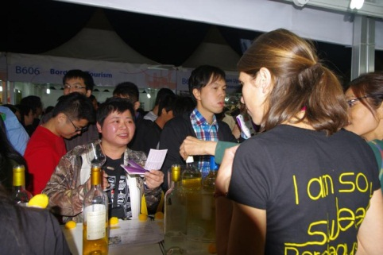
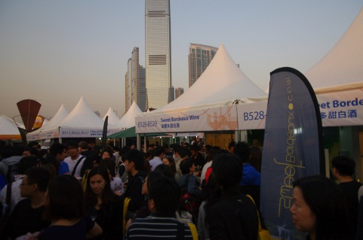
香港美酒佳餚巡禮是基於波爾多葡萄酒節 (Bordeaux Fête du Vin) 的形式而舉辦的，而今年則是第二屆。在四天的展會期間，參加者可利用品酒券，發掘 (或再發掘) 所有在展臺上的波爾多酒。除此之外，他們亦可嘗試配搭不同的酒及美食。跟去年的七萬人相比，今年的參加人數為十一萬，可謂大幅度上升。而參觀者對酒既有熱情，興趣亦很濃厚，他們除了可藉此活動體驗波爾多酒的甜味及柔軟性，亦能品嚐可跟亞洲菜色搭配的甜酒。

這些新顧客對甜酒的興趣是不是來自這個既華麗，又引起注意的名字？他們又知不知道在波爾多亦有出產金黃色的葡萄酒？無論如何，Sweet Bordeaux在展會上的證實了它的成功。
Sweet Bordeaux的展臺上人潮湧湧，都被展臺上的色彩及小禮品吸引了過來。

香港：一個發展出口業務的重要機會

本地酒類貿易繼續發展中。香港是中國，亦是整個亞洲市場的重要出口，而在亞洲市場內，幾乎每一刻試酒活動都在進行中。

透過參加是次盛事，我們可以向香港市場介紹我們的產品，增加新顧客的興趣及鼓勵他們多作出這方面的新嘗試。

尤其是由於波爾多Sauternes酒區的葡萄酒在亞洲市場已佔有一定的地位，其他波爾多的甜酒還未完全佔據它本來應有的位置。它的產品價格相宜，而且可以跟亞洲美食完美地配搭，它在亞洲所遇到的挑戰都可輕易被克服。

Sweet Bordeaux打算開發更多新市場及在美國開設一個網站。
French Tuesday Nights將於11月16及30日分別在紐約和三藩市舉行。

如欲觀看有關照片，請瀏覽：http://vinconnexion.free.fr/?dir=SweetBordeauxHongKong/www.sweetbordeaux.com

關於Sweet Bordeaux

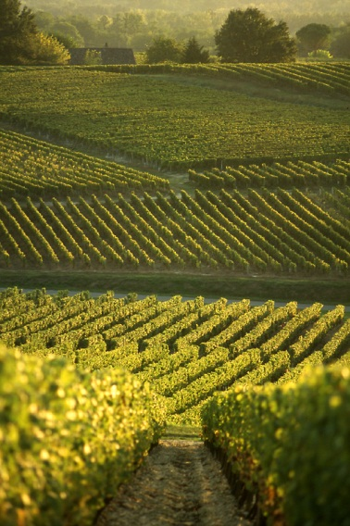
在Sweet Bordeaux的名字下有11個AOC法定產區。這些甜酒是在波爾多的南部，在加隆河 (Garonne) 的兩邊河岸上生產的，葡萄園面積達四千公頃 (約波爾多面積的3%)。即使它們之間的距離很接近，其不同泥土和氣候的特質都讓每一種酒擁有它的獨特之處。

加隆河 (Garonne) 的兩邊河岸擁有不用種類的泥土

此沿河面積位於Bordeaux南面的45公里外，葡萄園分佈於幾個村莊上。

左河岸：Graves Supérieur AOC 在Graves AOC 的鄰近；Cérons坐落在一個波浪形的高原上，Sauternes則在一個充滿砂礫的山丘上。這個河岸的泥土由砂礫，石灰岩及泥土組成。

右河岸：Premières Côtes de Bordeaux, Côtes de Bordeaux Saint Macaire, Loupiac, Sainte Croix du Mont 及Cadillac AOC 位於山坡及山丘上，被一些又細又窄的山谷分隔開。右河岸面向東南，由泥土，石灰岩，砂礫和多沙的泥土形成。

Saint-Foy Bordeaux AOC 是一個特別的例子，它位於多爾多涅河 (Dordogne) 的左河岸上。Bordeaux Supérieur AOC 則可於吉倫特 (Gironde) 釀酒區的任何位置上生產。

Sweet Bordeaux的甜酒清新，充滿魅力，可作餐前酒

波爾多甜酒的特式：

可於任何場合飲用：無論是跟朋友出外野餐或是官方派對，波爾多的甜酒都可被派上用場。它們可配襯多款不同佳餚(甜或鹹) 飲用以提升菜色的味道。其價格相宜，除了適合喜歡發掘新酒類的年青人外，亦適合對其選擇有把握的行家 (價錢為33至363港元不等)。

帶來歡樂氣氛：波爾多甜酒可令你的特別時刻變得充滿色彩，它們可以令你在家中庭院的餐前飲品變得更精緻，使戶外野餐變得更優雅，使一個特別項目變得更豐富，它亦可令你的晚餐柔和地結束，及令你的約會增加浪漫氣氛。

充滿魅力：所有人都喜歡飲用波爾多甜酒，女士欣賞它們的顏色和甜味，男士亦喜歡跟芝士和雪茄一同享用。它們亦引起了年輕人的興趣，及可令他們透過酒中討人喜歡的香味，提高對酒的認識，亦使他們對波爾多甜酒的第一印象更加深刻。

新鮮：就像喚醒美好春天的早晨。在一個較涼快的氣溫下飲用 (8至10度攝氏) 但不會被冰凍。酒內具有香辣或水果香氣，既清涼又討人喜歡。可跟簡單食譜一起飲用，例如烤魚或水果沙拉。

如欲了解有關更多Sweet Bordeaux的資料及下載新聞資料的英文版，請瀏覽：http://us.sweetbordeaux.com/press/

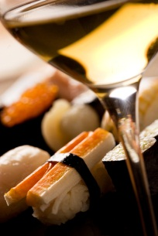
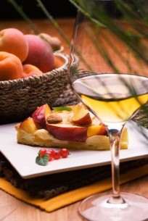
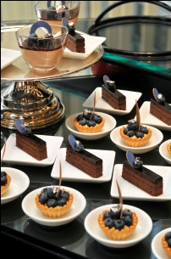




新聞聯絡：
Sweet Bordeaux
Emma Baudry
電話: (33) 5 57 98 19 31
電郵: contact@sweetbordeaux.com

